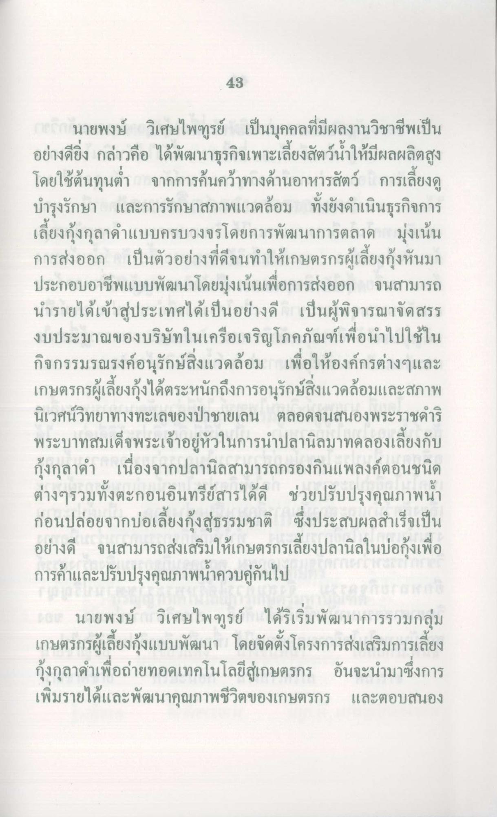
นายพงษ์ วิเศษไพฑูรย์ เป็นบุคคลที่มีผลงานวิชาชีพเป็น อย่างดียิ่ง กล่าวคือ ได้พัฒนาธุรกิจเพาะเลี้ยงสัตว์น้ําให้มีผลผลิตสูง โดยใช้ต้นทุนต่ํา จากการค้นคว้าทางด้านอาหารสัตว์ การเลี้ยงดู บํารุงรักษา และการรักษาสภาพแวดล้อม ทั้งยังดําเนินธุรกิจการ เลี้ยงกุ้งกุลาดําแบบครบวงจรโดยการพัฒนาการตลาด มุ่งเน้น การส่งออก เป็นตัวอย่างที่ดีจนทําให้เกษตรกรผู้เลี้ยงกุ้งหันมา ประกอบอาชีพแบบพัฒนาโดยมุ่งเน้นเพื่อการส่งออก จนสามารถ นํารายได้เข้าสู่ประเทศได้เป็นอย่างดี เป็นผู้พิจารณาจัดสรร งบประมาณของบริษัทในเครือเจริญโภคภัณฑ์เพื่อนําไปใช้ใน กิจกรรมรณรงค์อนุรักษ์สิ่งแวดล้อม เพื่อให้องค์กรต่างๆและ เกษตรกรผู้เลี้ยงกุ้งได้ตระหนักถึงการอนุรักษ์สิ่งแวดล้อมและสภาพ นิเวศน์วิทยาทางทะเลของป่าชายเลน ตลอดจนสนองพระราชดําริ พระบาทสมเด็จพระเจ้าอยู่หัวในการนําปลานิลมาทดลองเลี้ยงกับ กุ้งกุลาดํา เนื่องจากปลานิลสามารถกรองกินแพลงค์ตอนชนิด ต่างๆรวมทั้งตะกอนอินทรีย์สารได้ดี ช่วยปรับปรุงคุณภาพน้ํา ก่อนปล่อยจากบ่อเลี้ยงกุ้งสู่ธรรมชาติ ซึ่งประสบผลสําเร็จเป็น อย่างดี จนสามารถส่งเสริมให้เกษตรกรเลี้ยงปลานิลในบ่อกุ้งเพื่อ การค้าและปรับปรุงคุณภาพน้ําควบคู่กันไป
นายพงษ์ วิเศษไพฑูรย์ ได้ริเริ่มพัฒนาการรวมกลุ่ม เกษตรกรผู้เลี้ยงกุ้งแบบพัฒนา โดยจัดตั้งโครงการส่งเสริมการเลี้ยง กุ้งกุลาดําเพื่อถ่ายทอดเทคโนโลยีสู่เกษตรกร อันจะนํามาซึ่งการ เพิ่มรายได้และพัฒนาคุณภาพชีวิตของเกษตรกร และตอบสนอง

